Дзяржаўная ўстанова адукацыі
«Гімназія № 31 г. Мінска»

АПІСАННЕ ВОПЫТУ ПЕДАГАГІЧНАЙ ДЗЕЙНАСЦІ
«ВЫКАРЫСТАННЕ ЛЕКСІЧНЫХ ПРАКТЫКАВАННЯЎ ДЛЯ ЎЗБАГАЧЭННЯ СЛОЎНІКАВАГА ЗАПАСУ ВУЧНЯЎ»

Пянкрат Кацярына Аляксандраўна,
настаўнік пачатковых класаў
8(029)612-14-29
e-mail: ekaterina0404@mail.ru
АКТУАЛЬНАСЦЬ
Для большасцi малодшых школьнiкаў нашай краiны першай мовай, якую яны чуюць ад бацькоў, з’яўляецца руская мова. Сапраўднае беларускамоўнае асяроддзе для iх звычайна адсутнiчае. Узнiкла сiтуацыя, калi родная мова не з’яўляецца мовай дзiцячага мыслення. Навучэнцы рускамоўных школ, у якіх на вывучэнне беларускай мовы вучэбным планам адводзіцца спачатку чатыры, а пасля пяць гадзін на тыдзень, сутыкаюцца са значнымi цяжкасцямi пры вывучэннi беларускай мовы i лiтаратуры. Пры пераходзе ў сярэдняе звяно агульнаадукацыйнай школы вучні сутыкаюцца з цяжкасцямі, калі да іх мовы прад’яўляюць патрабаванні на больш высокім узроўні.
Сучасны вучань павінен асэнсоўваць беларускую мову як нацыянальную культурную каштоўнасць, карыстацца беларускай мовай для ажыццяўлення камунікацыі ў сацыяльнай асяроддзі [стандарт]. Важна, пачынаючы з пачатковай школы, шукаць шляхі для стварэння ўмоў паспяховага ўзбагачэння і пашырэння слоўнікавага запасу.
Галоўнай мэтай навучання беларускай мове ў I-IV класах з’яўляецца авалоданне навучэнцамі камунікатыўнымі ўменнямі і навыкамі, неабходнымі для эфектыўнага выкарыстання мовы ў розных сітуацыях зносін, развіццё іх творчага патэнцыялу, далучэнне праз мову да культурных традыцый беларускага народа. [праграма] Пытанні пашырэння слоўнікавага запасу вучняў вельмі актуальныя, таму што школьнікі з дастаткова высокім узроўнем лінгвістычных ведаў сутыкаюцца з цяжкасцямі пры стварэнні ўласных выказванняў. Гэта тлумачыцца ў першую чаргу адсутнасцю ў іх належнага слоўнікавага запасу для выкарыстання ў розных відах маўленчай дзейнасці. Таму адной з асноўных задач навучання мове з’яўляецца ўзбагачэнне слоўнікавага запасу навучэнцаў, ад вырашэння якой залежыць узровень маўленчай культуры вучняў.
Мэта:
пашырэнне слоўнікавага запасу вучняў пачатковых класаў праз увядзенне лексічных практыкаванняў на ўроках беларускай мовы.
Задачы вопыту:
- Прааналізаваць педагагічную літаратуру па дадзенай тэме.
- Падабраць і сістэматызаваць лексічныя практыкаванні для работы на ўроках беларускай мовы з мэтай ўзбагачэння слоўнікавага запасу вучняў.
- Выявіць рэзультатыўнасць выкарыстання лексічных практыкаванняў на ўроках па вучэбным прадмеце «Беларуская мова».
Вядучая ідэя вопыту
Выкарыстанне сістэмы работы з лексічнымі практыкаваннямі на ўроках па вучэбным прадмеце «Беларуская мова» будзе садзейнічаць пашырэнню і ўзбагачэнню слоўнікавага запасу вучняў, развіццю моўных і маўленча-камунікатыўных кампетэнцый.
Апісанне сутнасці вопыту
«Дзіця, якое не прывыкла разумець сэнс слова…і не атрымала навыку карыстацца ім свабодна ў мове, заўсёды будзе пакутаваць ад гэтага недахопу», – з гэтымі словамі К.Дз. Ушынскага цяжка не пагадзіцца.
Праблему ўзбагачэння слоўнікавага запасу школьнікаў у аспекце развіцця маўлення і фарміравання лексічных уменняў даследавалі і беларускія вучоныя (В.А. Ляшчынская, В.У. Протчанка, І.І. Паўлоўскі, Г.І. Нікалаенка, М.Г. Яленскі, Г.М. Валочка, В.П. Красней, Л.А. Мурына, Ф.М. Літвінка).
Упершыню ў метадычнай літаратуры правільнае азначэнне слоўнікавай работы даў В.А. Дабрамыслаў, які разумеў яе як «сістэматычную мэтанакіраваную работу ў галіне лексікі, што праводзіцца з мэтаю авалодання вучнямі незнаемым ці знаёмым, але цяжкім для іх слоўнікам». Пазней у даследаваннях вучоных былі прыведзены больш дакладныя азначэнні гэтага напрамку работы па развіцці маўлення вучняў. [] У прыватнасці, М.Т. Баранаў разумее ўзбагачэнне слоўніка як працэс, што адбываецца пад метадычным уздзеяннем з боку настаўніка, у выніку якога мэтанакіравана пашыраецца слоўнікавы запас вучняў і развіваецца выразнасць і вобразнасць іх мовы (засвойваюцца значэнні новых слоў, фразеалагічных выразаў, удакладняецца лексічная спалучальнасць вядомых слоў). [] А.В. Цекучоў сцвярджае, што ўзбагачэнне слоўніка вучняў трэба разумець «не толькі як колькаснае яго павелічэнне, але і як якаснае змяненне, якое выражаецца ў пашырэнні аб’ёму паняццяў, ва ўдакладненні значэнняў слоў, у азнаямленні з новымі значэннямі ўжо вядомых слоў». []
Такім чынам, метадысты разумеюць узбагачэнне слоўніка як яго колькаснае павелічэнне (назапашванне слоў), так і якаснае змяненне, гэта значыць, засваенне слова на ўсіх моўных узроўнях.
На мой погляд, трэба пагадзіцца з думкамі М.Т. Баранава, А.В. Цекучова і інш., якія разумеюць узбагачэнне слоўніка вучняў як адзін з напрамкаў работы па развіцці маўлення, а слоўнікавую працу разглядаюць у якасці сістэмы практыкаванняў для ажыццяўлення гэтага напрамку (тлумачэнне лексічнага значэння слоў, падбор слоў на пэўную тэму і г. д.).
Паспяховаму развіццю слоўніка малодшых школьнікаў садзейнічае паэтапнае і паслядоўнае выкарыстанне лексічных практыкаванняў, змест якіх залежыць ад напрамку работы, характару лексічнага матэрыялу, падрыхтаванасці класа, а таксама ад тых мэт і задач, што ставіць настаўнік перад сабой у кожным канкрэтным выпадку. Пры рабоце ў дадзеным напрамку абапіраюся на методыкі такіх аўтараў, як Г.І. Верашчака [], Л.П. Падгайскі [], М.Р. Львоў [], В.А. Ляшчынская [].
Вылучаюцца асноўныя напрамкі развіцця слоўніка малодшых школьнікаў на лексічным узроўні.
- Узбагачэнне слоўніка адбываецца праз засваенне значэння новых, раней невядомых слоў і праз засваенне новых значэнняў ужо вядомых слоў.
- Удакладненне слоўніка адбываецца пры ўдакладненні значэння слоў, пры рабоце з сіномімамі, антонімамі, мнагазначнымі словамі, фразеалагізмамі.
- Актывізацыя слоўніка – гэта працэс пераносу слоў са слоўніка пасіўнага ў слоўнік актыўны, выкарыстанне розных па значэнні слоў у новай, нестандартнай сітуацыі маўленчых зносін.
Я прапаную сістэму работы на ўроках на аснове выкарыстання лексічных практыкаванняў, накіраваных на вырашэнне праблемы ўзбагачэння і пашырэння слоўнікавага запасу малодшых школьнікаў. Асноўныя цяжкасці актыўнага пазнання роднай мовы звязаны, перш за ўсё, з вельмі нізкім узроўнем развіцця ў дзяцей слоўнікавага запасу. Амаль усе заданні прапаную ў займальнай форме, што выклікае цікавасць у дзяцей і імкненне актыўна працаваць на ўроку.
У 1 класе з кастрычніка пачынаецца ўступны моўны курс, мэтай якога з’яўляецца стварэнне маўленчай базы для асэнсаванага ўспрымання беларускай мовы, таму я перагледзела падручнік, праграмныя патрабаванні і згрупіравала ўсю лексіку па тэмах. Дадзеныя тэматычныя групы я прапаную вучням, пачынаючы з першых урокаў беларускай мовы (Дадатак 1). У кожнага вучня маецца сшытак «Моўны куфэрак», у які яны прымацоўваюць тэматычныя групы слоў пасля ўрокаў і могуць карыстацца на працягу ўсіх урокаў. Дадзены «Моўны куфэрак» вучні папаўняюць на працягу чатырох класаў. У 1 класе тэматычныя блокі прапаную я, а ў 2-4 класах вучні самастойна запісваюць незнаёмыя словы, перакладаючы на рускую мову.
Пры знаёмстве з тэматычнай групай слоў у 1 класе праводжу наступнае заданне. На дошку вывешваюцца малюнкі, я называю прадмет па-беларуску, паказваю картку з графічнай выявай слова, і вучні стараюцца здагадацца, што за прадмет я мела на ўвазе. Калі прадмет названы правільна, да яго прымацоўваецца картка з графічным вобразам слова. Вучні прачытваюць яго з рознай інтанацыяй, па радах, толькі дзяўчынкі, толькі хлопчыкі, шэптам гавораць адзін аднаму, хорам. Пасля заканчэння ўрока падпісаныя малюнкі размяшчаю на дошцы, дзе яны знаходзяцца на працягу перыяду вывучэння дадзенай групы слоў. Таксама ўвядзенне новай тэматычнай групы прапаную праз загадкі. Настаўнік чытае вершаваную загадку, дзеці называюць слова на рускай мове і перакладаюць яго. На дошку вывешваецца малюнак. Некаторыя тэматычныя групы прапаную праз сюжэтную карціну, на якой вучні павінны адшукаць як мага болей слоў на пэўную тэму.
Пасля вывучэння некалькіх тэматычных груп прапаную дзецям выканаць практыкаванні на паўтарэнне і кантроль засваення груп слоў. Пры арганізацыі паўтарэння выкарыстоўваю лексічныя практыкаванні: (Дадатак 2)
- «Перакладчык». Да дошкі выходзяць некалькі вучняў, астатнія дзеці класа называюць па 5-7 слоў на рускай мове. Задача выкліканых вучняў – правільна перакласці словы на беларускую мову.
- «Каляровы нататнік». Кожнаму вучню раздаюцца каляровыя нататнікі. На дошцы побач з адпаведным колерам размешчаны словы на беларускай мове. Настаўнік называе слова на рускай мове, вучні павінны моўчкі перакласці і паказаць адпаведны колер.
- «Знайдзі малюнак». Вучням прапануецца картка, на якой размешчаны малюнкі і словы. Трэба прачытаць словы, разгледзець малюнкі і суаднесці малюнак з яго адпаведным графічным абазначэннем.
- «Крыжаванка». Дзецям прапануецца крыжаванка і малюнкі. Трэба правільна запісаць словы пад адпаведнымі лічбамі. Можна прапанаваць малюнкі, загадкі або слоўнікавае тлумачэнне.
- «Маляваныч». Вучням прапануецца картка з малюнкамі. Настаўнік называе слова на рускай мове і колер, у які яго трэба расфарбаваць. Вучні моўчкі перакладаюць слова і расфарбоўваюць у адпаведны колер.
- «Крама». На дошцы размешчаны тавары. Для таго, каб набыць тавар, трэба назваць яго па-беларуску і не забыць ужыць ветлівае слова. Калі «тавар» названы правільна, то дадзены малюнак аддаецца пакупніку.
- Карткі з рэбусамі і філвордамі, якія падзелены на тэматычныя групы. Разгадваючы рэбусы, вучні запісваюць адпаведныя словы. Калі прапаную вучням філворды, то яны з дапамогай каляровых алоўкаў расфарбоўваюць знойдзеныя словы.
Пачынаючы з другога класа, прапаную дзецям інсцэніраванне невялікіх казак, вершаў. Гэта практыкаванне выклікае зацікаўленасць, што стварае сітуацыі па выкарыстанні новых слоў у працэсе маўлення, актывізацыі слоўніка.
Шмат увагі звяртаю на працу са слоўнікавым словам. Кожнаму вучню прапануецца адно слова, з якім яму трэба скласці кластар і расказаць сваім аднакласнікам. (Дадатак 3)
Пры рабоце з раздзелам «Слова», «Сказ», «Тэкст» прапаную вучням наступныя практыкаванні: (Дадатак 4)
- «Блытанка». Трэба пераставіць склады, каб атрымалася слова. Можна прапанаваць літары для складання слоў.
- «Склад». Вучням прапануецца падабраць словы-прадметы, якія ў сваім саставе маюць адпаведны склад.
- «Згубленыя літары». Уставіць галосныя літары, каб атрымаліся адпаведныя словы.
- «Працягні». Запісаць у радок словы, каб апошні склад папярэдняга слова быў пачаткам наступнага.
- «Алфавіт». Размясціць словы ў алфавітным парадку. Складанасць задання ў тым, што некаторыя словы запісаны на рускай мове. Спачатку вучням трэба перакласці іх, а пасля запісаць у адпаведнасці з заданнем.
- «Згубленае слова». На картках запісаны сказы з прапушчанымі словамі. Вучням неабходна дапоўніць сказ адпаведнымі па сэнсе словамі.
- Складзі сказ са слоў (словы прапануюцца ў пачатковай форме).
- Закончы сказ, прыказку (прымаўку).
- Карткі з тэкстамі, дзе некаторыя словы ўжыты па-руску, трэба запісаць тэкст, замяняючы рускія словы беларускімі. Спачатку прапаную карткі з выдзеленымі рускімі словамі, а пасля вучні павінны самі адшукаць рускія словы і перакласці іх.
- Адзнач правільную паслядоўнасць падзей у тэксце.
- «Малюнкавае спісванне». Вучням прапануецца картка, на якой запісаны тэкст. Некаторыя словы заменены малюнкамі. Спісваючы тэкст, вучні павінны замяніць малюнкі адпаведнымі словамі.
- «Сюжэтная карціна». На дошцы размешчана сюжэтная карціна. Вучням трэба скласці як мага болей сказаў на дадзеную тэму. Пасля дадзены тэкст прапнуецца запісаць.
- Колькі слоў у сказе? Вучням прапануецца картка са сказамі, дзе ўсе словы запісаны разам. Трэба прачытаць і падзяліць сказ на словы.
- «Пытанні». Вучням прапануюцца карткі з тэкстам. Спачатку неабходна прачытаць тэкст, а пасля пісьмова адказаць на пытанні пасля тэксту.
Пры вывучэнні раздзела «Значэнне слова», «Склад слова» прапаную вучням наступныя лексічныя практыкаванні: (Дадатак 5)
- «Утвары слова». Вучням прапануецца з дапамогай марфем утварыць новыя словы.
- Утварыць сінанімічныя (антанімічныя) пары.
- Падбяры рад аднакаранёвых слоў.
- «Моўная скарбонка». Вучням прапануюцца словы, сэнс якіх яны павінны растлумачыць. Разглядаецца некалькі ўзроўняў: спачатку трэба злучыць слова з яго значэннем, а пасля самому запісаць тлумачэнне дадзеных слоў.
- «Падбяры рыфму». На картках запісаны словы ў слупок і вучні павінны падабраць словы-рыфмы.
- «Адагадай слова». Пасля прачытання прымет (апісанне) слова вучні павінны здагадацца, якое слова загадана.
- «Фразеалагізм». Дзецям прапануюцца карткі з тэкстам, дзе ўжыты фразеалагізмы. Вучні павінны адшукаць іх і растлумачыць сэнс. Таксама прапаную закончыць ужо знаёмыя фразеалагізмы.
- «Сэнс». На картках прапануецца растлумачыць сэнс слова з апорай на яго марфемную будову.
- «Лішняе». На картках запісаны словы. Трэба прачытаць і знайсці слова, якое не падыходзіць па сэнсе.
- На картках запісаны тэкст, у якім паўтараецца адное і тое ж слова. Трэба замяніць слова блізкімі па значэнні, каб атрымаўся звязны тэкст.
Пры вывучэнні тэмы «Часціны мовы» прапаную наступныя практыкаванні: (Дадатак 6)
- «Словазлучэнне». Вучням прапануецца картка, на якой запісаны словы. Трэба з дапамогай пытанняў дапісаць адпаведнае слова.
- «Падбяры прыметнік». На картках запісаны назоўнікі, трэба дапісаць некалькі прыметнікаў да дадзеных назоўнікаў.
- «Назаві адным словам». Вучням прапануюцца сказы са словамі, якія трэба замяніць адпаведнымі па сэнсе (птушкі – бусел, ластаўка, дзяцел).
- «Дапоўні». На картках запісана абагульняючае слова, вучням неабходна дапоўніць пералік слоў.
- «Замяні». Вучням прапануецца словазлучэнне, якое неабходна замяніць другім, блізкім па значэнні.
Паказчык эфектыўнасці работы – актыўнасць вучняў на ўроку, жаданне вучыць новыя словы, чытаць творы на роднай мове і, безумоўна, прыгожа размаўляць і выказваць свае думкі па-беларуску. Слоўнікавую работу нельга адрываць ад працы над усімі аспектамі моўнага развіцця. Лексічны запас вучняў знаходзіцца ў пастаянным руху, і належыць разглядаць яго ў сувязі з працай над звязным маўленнем вучняў. Канечне, мною паказаны далёка не ўсе лексічныя практыкаванні, якімі я карыстаюся на ўроках. Работа настаўніка – гэта творчасць, таму кожны выбірае свае метады, практыкаванні, карыстаецца сваімі прыёмамі. Але асноўная ўмова эфектыўнасці работы па пашырэнні слоўнікавага запасу вучняў – гэта яе сістэматычнасць.
Рэзультатыўнасць і эфектыўнасць вопыту
Апісаны вышэй педагагічны вопыт фарміраваўся на працягу чатырох гадоў. Выкарыстанне майго вопыту дае ўстойліва высокія вынікі навучання вучняў:
- Паказчык выкарыстання сінонімаў, антонімаў, напісання развітых сказаў у майго 4 «Б» класа быў найбольш высокі па выніках напісання сачынення па беларускай мове па тэме «Прыгажуня восень!» сярод вучняў 4-ых класаў.

- Станоўчая дынаміка вынікаў зрэзаў, праведзеных з мэтай кантролю якасці засваення лексікі пэўнай тэматычнай групы слоў, сведчыць пра станоўчы ўплыў практыкаванняў па пашырэнні і паглыбленні слоўнікавага запасу вучняў.

Заключэнне
Зразумела, што пашырыць слоўнікавы запас вучняў за адзін урок немагчыма. Гэта вельмі складаны і працяглы працэс. Таму толькі сістэматычнае выкарыстанне і выкананне падобных практыкаванняў ставарае непарыўнасць развіцця маўлення маіх вучняў.
Прааналізаваўшы свой вопыт, прыйшла да высновы, што для паспяховага выкарыстання лексічных практыкаванняў у дзейнасці іншых педагогаў, неабходна прытрымлівацца наступных парад:
- заданні прымяняць сістэматычна;
- ажыццяўляць сувязь зместу практыкавання з тэмамі, якія найбольш цікавяць вучняў;
- забяспечыць творчы характар заданняў.
Сваім вопытам я дзялілася на пасяджэннях школьных метадычных аб’яднанняў настаўнікаў пачатковых класаў, на педагагічным савеце. Лічу, што вопыт можа быць выкарыстаны ва ўсіх установах адукацыі на першай ступені агульнай сярэдняй адукацыі.

Дадатак 1
Тэматычныя блокі «Моўны куфэрак»
Сям'я. Сваякі  1 бацькі родители  2 мама, матуля, маці мама  3 бацька, тата папа  4 сваякі родственники  5 сястра, сястрычка сестра, сестричка  6 брат, брацік брат, братик  7 бабуля бабушка  8 дзядуля дедушка  9 дзядзька, цётка дядя, тётя  10 унучка, унук внучка, внук | Ветлівыя словы  1 дзякуй спасибо  2 калі ласка пожалуйста  3 добрай раніцы доброе утро  4 добры дзень добрый день  5 добры вечар добрый вечер  6 прывітанне привет  7 да пабачэння, бывай до свидания, пока  8 добрай ночы спокойной ночи  9 прабачце извините  10 смачна есці приятного аппетита
Школа  1 вучань, вучаніца ученик, ученица  2 настаўнік учитель  3 перапынак перемена  4 літара, гук буква, звук  5 лічба, лік цифра, число  6 старонка страница  7 радок строка  8 падручнік учебник  9 сшытак тетрадь  10 аловак карандаш  11 фарбы краски  12 пэндзлік кисть | Надвор’е. З’явы прыроды  1 надвор’е погода  2 паветра воздух  3 хмара туча  4 навальніца гроза  5 маланка молния  6 дождж дождь  7 вясёлка радуга  8 завіруха вьюга  9 буран ураган  10 шэрань изморозь  11 адліга оттепель  12 спякота, спёка жара, зной
Колеры  1 чырвоны красный  2 аранжавы оранжевый  3 жоўты жёлтый  4 зялёны зелёный  5 блакітны голубой  6 сіні синий  7 фіялетавы фиолетовый  8 вясёлка радуга  9 чорны чёрный  10 шэры серый  11 ружовы розовый | Рыбы  1 шчупак щука  2 акунь окунь  3 пячкур пескарь  4 карп карп  5 карась карась  6 сом сом  7 лешч лещ  8 плотка плотва  9 уюн вьюн  10 вугор угорь  11 мянтуз налим
Дадатак 2
Практыкаванні на паўтарэнне і кантроль засваення груп слоў
- «Знайдзі малюнак»
 | 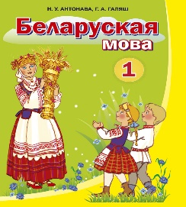
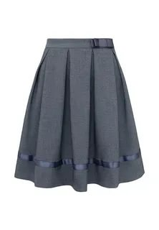 |  | 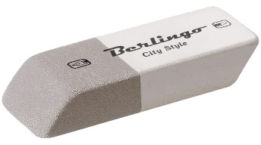
 | 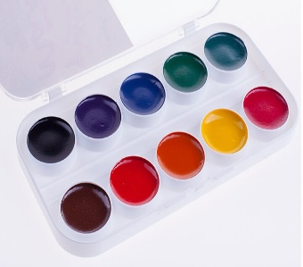
1. фарбы | 4. пэндзлік | 7. кашуля
2. аловак | 5. камізэлька | 8. падручнік
3. хустка | 6. сукенка | 9. гумка
- «Крыжаванка»
 |  |  |  |  |  | 1. |  |  | 2. |  | 3. |  | 4.
 |  |  | 1.
 |  | 5.
 |  |  |  |  |  |  |  | 3.
2.

Па гарызанталі:
1. | 2. | 3.
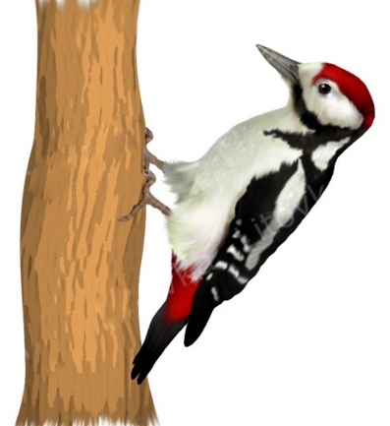 | 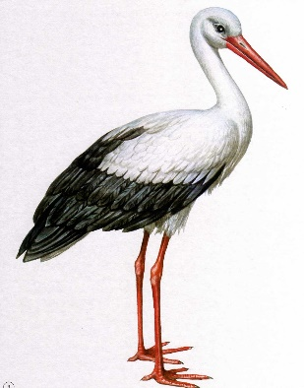 | 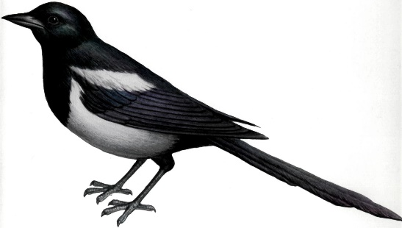

Па вертыкалі:
1. | 2. |  | 3.
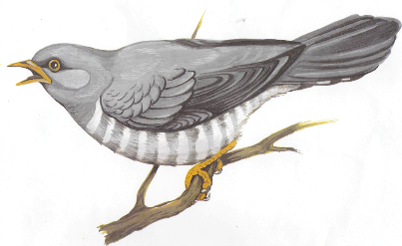 | 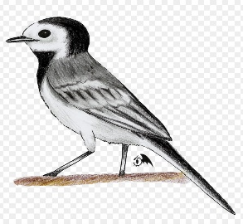 |  | 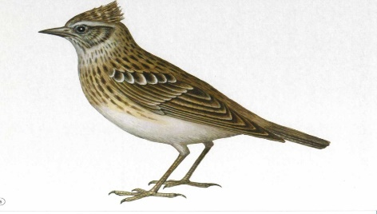
4. |  | 5.
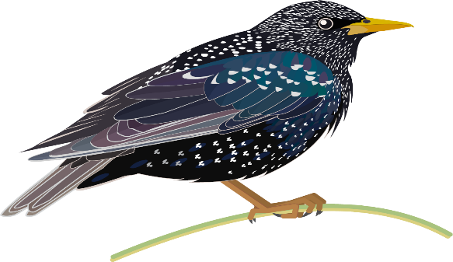 |  | 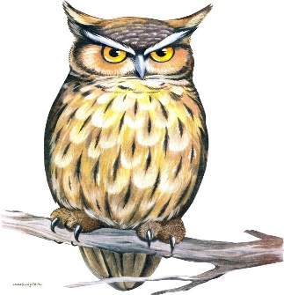
- «Маляваныч»
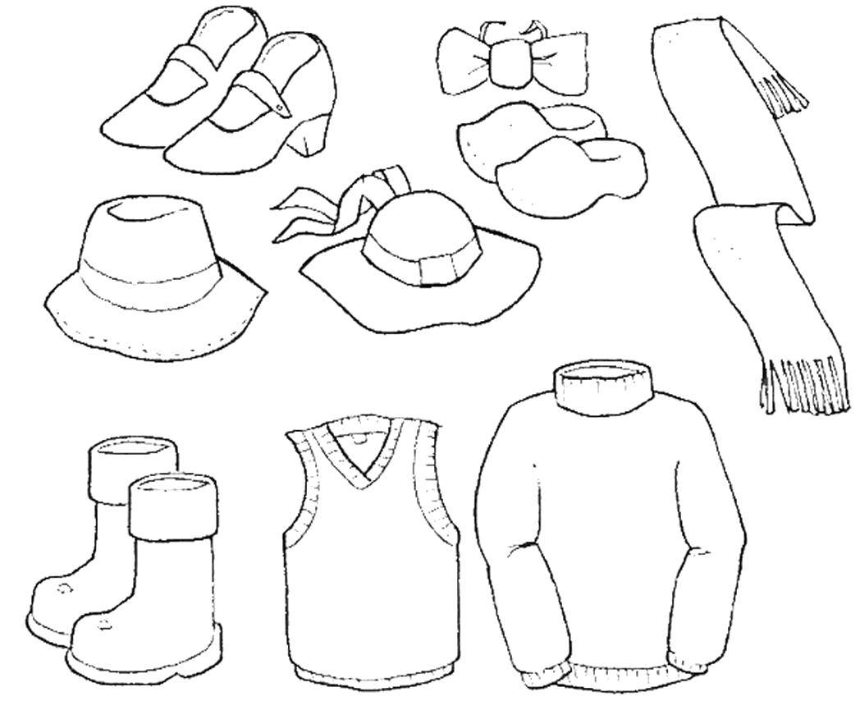
- Філворд «Кветкі»
г | а | в | м | б | э | з | ы | в | а | д
а | і | р | а | м | о | н | а | к | е | з
р | р | у | п | а | с | т | р | а | п | ь
л | т | ж | і | к | н | у | в | ы | і | м
а | о | а | р | г | р | а | а | м | т | у
ч | л | у | н | р | л | і | л | е | я | х
ы | д | в | к | п | і | в | о | н | я | а
к | ж | т | в | і | а | в | ш | е | р | в
з | в | а | н | о | ч | а | к | н | н | е
у | п | ц | ю | л | ь | п | а | н | г | ц

Дадатак 3
Кластар са слоўнікавымі словамі

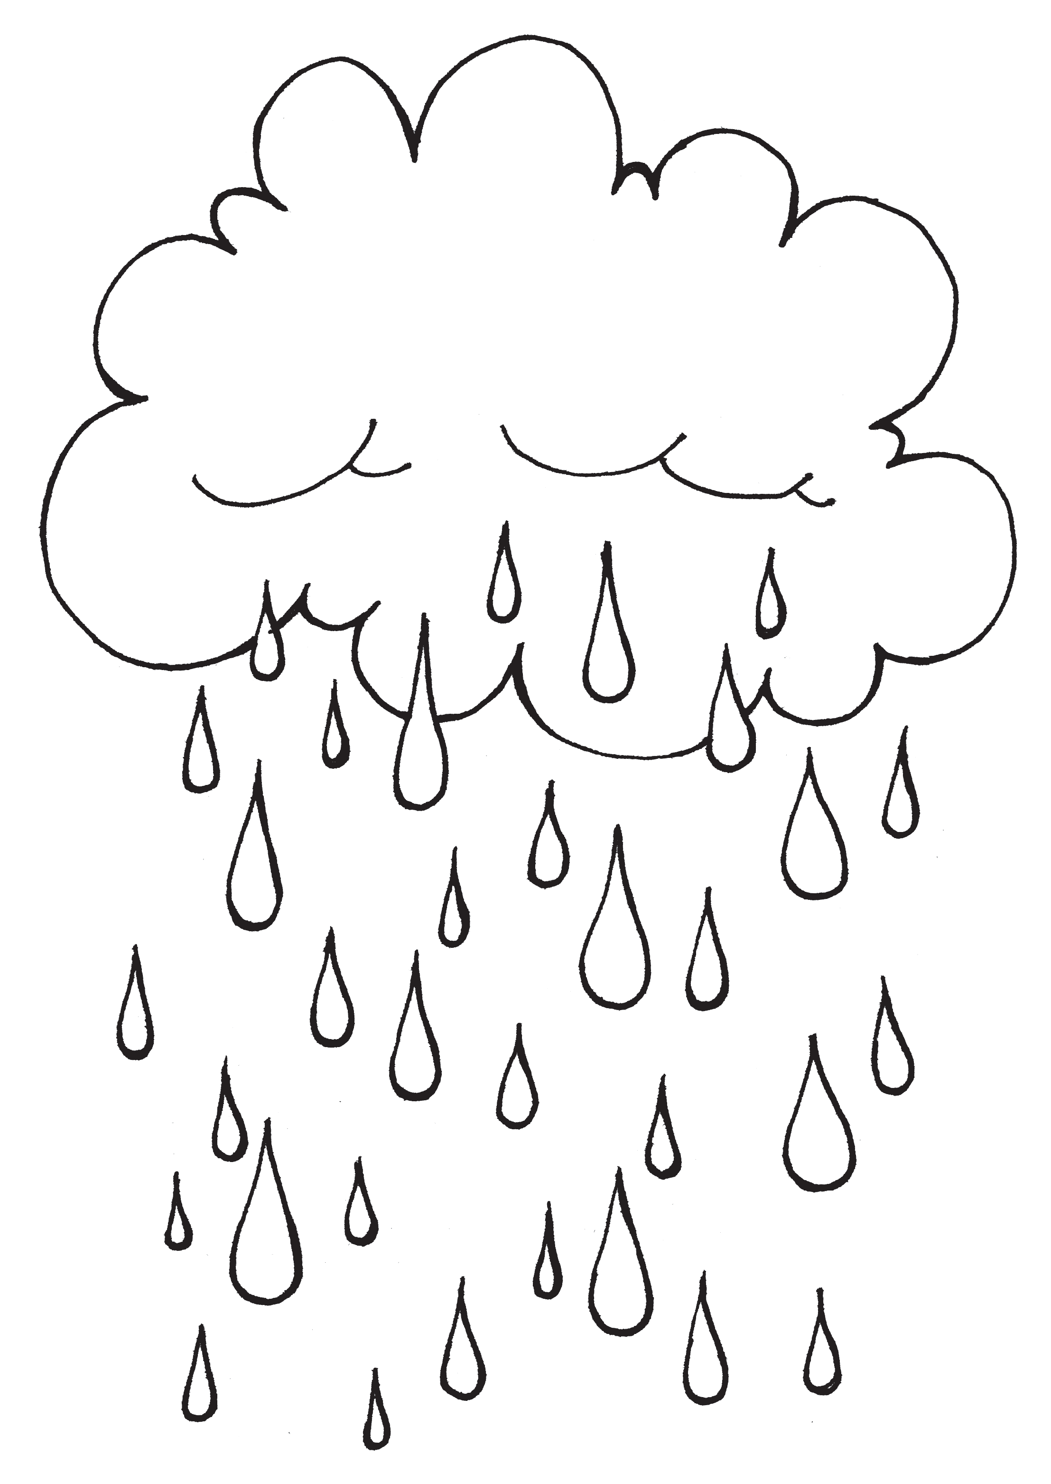
Дадатак 4
- «Блытанка»
Б Е Л С У -__________________
Е Д Ц З Л Я - __________________
- «Склад»
К А __ __ __ __ – рагатая жывёла
__ __ __ К А – галаўны ўбор
К А __ __ __ __ __ __ __ – чалавек, які працуе ў калгасе
- «Працягні»
Посуд |  |  |  |  |  |  |  |  |  | Суп з рыбы
Т
 |  |  |  |  | Галаўны ўбор |  |  |  |  |  |  | Назва месяца
- «Алфавіт»
Запішы назвы садавіны ў алфавітным парадку, перакладаючы рускія словы на беларускую мову.
Яблык, абрыкос, арбуз, клубніцы, клюква, чарніцы, земляніка.
- «Згубленае слова».
Дапоўні сказы адпаведнымі словамі.
Мы ___________ ў вёску да бабулі. Нечакана на абочыне ____________ аб’яву. У аб’яве _______________ пра рамонт дарогі. Тут жа ____________ знак. Ён __________ напрамак дарогі. Мы ____________ з шашы і _____________ ў вёску.
- З прапанаваных слоў складзі сказы і запішы іх.
лес, хадзіць, мама, і, Ніна, (у,ў).
горка, дзеці, гуляць, ледзяная, на.
- Перакладзі выдзеленыя словы і запішы тэкст.
Прыйшла долгожданная вясна. У небе звіняць весёлые песні птиц. Солнце сагнала снег з палёў. У колхозе пачалася сяўба. Роўненькімі рядками кладзецца зерне ў пушистую зямлю.

Дадатак 5
- «Моўная скарбонка»
Кволы - _______________________________________________
Уцеха - _______________________________________________
- «Падбяры рыфму»
Рог - _________________
Люстэрка - _______________
Кашуля - _________________
- «Фразеалагізм»
Дапоўні фразеалагізм і растлумач яго сэнс.
Не высоўваць ______ - _____________________________________
Прапускаць мiма ________ - _________________________________
Валiцца з _______ - __________________________________________
- «Лішняе»
Званочкі, ружа, клён, рамонкі.
Кашуля, сукенка, спадніца, футра.
- «Адгадай слова»
Па азначэнні пазнайце слова:
Моцны холад, мароз - __________________
Спартыўны комплекс з футбольным полем - _____________________
Праход, які злучае асобныя часткі кватэры - ____________________
- «Сэнс»
Растлумачце сэнс слова з апорай на яго марфемную будову.
Сальніца - ______________________________________
Драўляны - _____________________________________
Вячэраць - ______________________________________

Дадатак 6
- «Словазлучэнне»
Ісці (па чым?) ____________________
Сядзець (на чым?) __________________
З’есці (што?) ____________________
- «Дапоўні»
Замяні выдзеленае слова 3 аднароднымі членамі.
У беларускіх лясах водзяцца звяры.
- «Падбяры прыметнік»
Возера – ______________________________________________
Талерка – ________________________________________________
Дзень – ________________________________________________
- «Назаві адным словам»
Чарніцы, суніцы, ажыны вабяць сваім цудоўным пахам.
- «Замяні»
Сок з яблык – _____________________
Ваза са шкла – _____________________
Варэнне з маліны – _____________________

